УДК 621.313.17

МАТЕМАТИЧЕСКОЕ МОДЕЛИРОВАНИЕ ЭЛЕКТРОМАГНИТНЫХ ПРОЦЕССОВ СИСТЕМ С НЕЗАМКНУТЫМ МАГНИТОПРОВОДОМ

Е.Г. Андреева, И.А.Семина
Омский государственный технический университет, г.Омск, Россия

Аннотация – Создание новых технологических процессов, увеличение их энергоэффективности, надежности и экономичности приводит к возможности использования электротехнических устройств с незамкнутым магнитопроводом. Они используются в различных областях производства, сельского хозяйства, быта, медицины, транспорта [1-3].
Цель работы: математическое моделирование электромагнитных процессов и характеристик комбинированных магнитных систем с незамкнутым магнитопроводом для локализации и усиления магнитной индукции и напряженности поля в заданной области пространства.
Задачи: построить конструкции, математические модели электромагнитных полей и характеристик ЭУ, алгоритм расчета, программный алгоритм, получить результаты расчета. Показано, что математическая модель комбинированной магнитной системы с незамкнутым магнитопроводом «железоотделитель – концентратор» позволяет получить картины магнитного поля и значения магнитной индукции и напряженности поля.
Ключевые слова – электротехническое устройство, электромагнитные процессы, магнитные поля, математические модели, граничные (краевые) условия, программные средства, магнитные системы открытого типа, магнитные системы с незамкнутым магнитопроводом, железоотделитель, концентратор.

I. Введение
Математические модели электромагнитных процессов (распределенные модели электромагнитного поля) различных конструкций электротехнических систем и устройств непрерывные в пространстве и во времени представляют собой дифференциальные уравнения в частных производных. Для получения однозначного решения эти уравнения дополняются граничными (краевыми) и начальными условиями. Различают стационарные (статические, не меняющиеся во времени), квазистационарные (достаточно медленное изменение во времени токов и полей) и нестационарные (переменные, меняющиеся во времени) электромагнитные процессы. Стационарные процессы описываются эллиптическими уравнениями, а нестационарные – уравнениями параболического и гиперболического типов, модели квазистационарных электромагнитных процессов занимают промежуточное положение между выше приведенными.
В зависимости от конструкции и назначения электротехнических устройств (ЭУ) и систем в электротехническом комплексе дифференциальные уравнения модели решаются либо аналитическими, либо численными математическими методами, причем модели могут быть одномерными, двухмерными и трехмерными. Поскольку в настоящее время производственные технологические процессы усложняются, становятся энергоемкими, но должны быть и энергоэффективными, то и электротехнические устройства в электротехнологических системах имеют сложное конструктивное исполнение. Поэтому необходимо использовать двухмерные (плоские и осесимметричные), трехмерные численные полевые модели на основе уравнений Максвелла [1].
При рассмотрении конкретного электротехнического устройства для решения уравнений полевой модели принимаются определенные допущения. Так для ЭУ, имеющего обмотки с квазистационарными токами (50 Гц) используется квазистационарная векторная модель: двухмерная или трехмерная. В работе исследуются математические модели, картины магнитных полей и характеристики электротехнических устройств с незамкнутыми магнитными системами (магнитопроводами, сердечниками). К таким устройствам относят концентраторы с магнитными системами открытого типа. В данном случае концентратор магнитного поля представляет собой источник магнитного поля в виде цилиндрического магнитопровода из ферромагнитного материала с обмоткой и ферромагнитных насадок переменного поперечного сечения. Обмотка подключается к источнику постоянного или переменного питания. Предназначен для концентрации и усиления магнитного поля устройства [2]. Железоотделители можно отнести к устройствам с разомкнутым магнитопроводом. Электромагнит железоотделителя состоит из П-образного сердечника и обмотки. Сердечник представляет собой наборные полюса, стянутые болтами с ярмом и полюсными наконечниками. Обмотка состоит из двух катушек, расположенных на полюсах и, как правило, подключаются к источнику постоянного тока. Предназначен для извлечения ферромагнитных тел из сыпучих материалов [3]. ЭУ с незамкнутым магнитопроводом или комбинированной (гибридной) магнитной системой может представлять электротехническое устройство с комбинацией магнитной системы открытого типа (концентратор) и разомкнутым магнитопроводом (железоотделитель) (рис. 1).
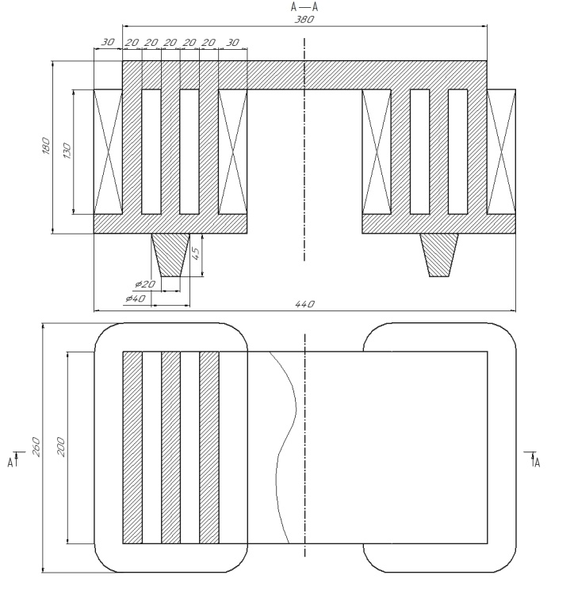
Для расчета моделей квазистационарных и статических (питание постоянным током) электромагнитных процессов ЭУ со сложной геометрией области моделирования и разнородными физическими свойствами используются численные методы, в частности метод конечных элементов (МКЭ) – проекционно-сеточный метод – в модификации Галеркина-МКЭ [4-6]. Программная реализация осуществлялась с помощью программных средств (программных комплексов) ELCUT и ANSYS [7, 8].
Рис. 1. Конструкция незамкнутой
комбинированной магнитной системы «железоотделитель – концентратор» (размеры в мм)

II. Математические модели электромагнитных процессов систем с незамкнутым магнитопроводом
1. Общая модель Максвелла
Электромагнитные процессы, протекающие в ЭУ, описываются уравнениями Максвелла в частных производных [1, 9, 10]:
$\text{rot}\bar{H} = {\bar{J}}_{\text{см}}+{\bar{J}}_{\text{пр}}+{\bar{J}}_{\text{ст}}$, (1)
$\text{rot}\bar{E} = −∂{\bar{B}}/∂t$, (2)
div $\bar{B}$ = 0, (3)
div $\bar{D}$ = ρ, (4)
$\bar{B} = {\text{μμ}}_{0}\bar{H}$, (5)
$\bar{D} = {\text{εε}}_{0}\bar{E}$, (6)
${\bar{J}}_{\text{np}} = γ(\bar{E}+\bar{v}×\bar{B})$, (7)
где $\bar{E}$ и $\bar{H}$ - векторы напряженности электрического и магнитного полей; $\bar{D}$ и $\bar{B}$ - векторы электрической и магнитной индукции; ${\bar{J}}_{\text{}}$ - вектор плотности сторонних токов; ${\bar{J}}_{\text{np}}$ - вектор плотности тока проводимости, вызванного в проводящей среде изменением электромагнитного поля во времени и движением в ней этой среды со скоростью $\bar{v}$; ${\bar{J}}_{\text{}}$ = $∂{\bar{D}}/∂t$ - вектор плотности тока электрического смещения; μ и ε - относительная магнитная и диэлектрическая проницаемости материала; μ₀= 4π⋅10-⁷ Гн/м - магнитная постоянная; ε₀ = 8,85⋅10-¹² Ф/м - электрическая постоянная; γ - удельная электрическая проводимость; ρ - объемная плотность заряда.
Уравнения Максвелла дополняются уравнениями, связывающими основные силовые характеристики поля с их потенциалами: $\bar{B} = \text{rot} \bar{A}$, $\bar{H} = − \text{grad} ϕ_{\text{эм}}$, $\bar{E} = −\text{grad}ϕ_{\text{эл}}$.
Система уравнений Максвелла (1) – (7) совместно с краевыми условиями на внешних границах и условиями сопряжения на внутренних границах расчетной области представляет собой модель электромагнитных процессов ЭУ и позволяет однозначно определять в каждой точке пространства в любой момент времени значения векторов $\bar{E}$, $\bar{H}$, $\bar{D}$ и $\bar{B}$ при заданных начальных данных в начальный момент времени.
- Квазистационарная векторная модель электротехнического устройства
При определении квазистационарного распределения электромагнитного поля в линейных и изотропных (μ = μx = μy = μz = const) средах исследуемого ЭУ в отсутствие свободных электрических зарядов и пренебрежении токами смещения в сравнении с токами проводимости (для исследуемых ЭУ характерно достаточно медленное изменение во времени токов и полей) уравнения Максвелла примут вид:
$\text{rot}\bar{H} = {\bar{J}}_{\text{–}}+{\bar{J}}_{\text{np}}$, (8)
$\text{rot}\bar{E} = −∂{\bar{B}}/∂t$, (9)
div $\bar{B}$ = 0, (10)
$\bar{B} = {\text{μμ}}_{0}\bar{H}$, (11)
${\bar{J}}_{\text{np}} = γ(\bar{E}+\bar{v}×\bar{B})$. (12)
Для преобразования квазистационарной векторной модели (8) – (12) используется векторный магнитный потенциал $\bar{A}$, ротор которого rot$\bar{A}=\bar{B}$, с учетом калибровки Кулона div $\bar{A}$ = 0, получим уравнение квазипеременного электромагнитного поля относительно вектор-потенциала $\bar{A}$ для медленно движущихся сред
$\frac{1}{μ}∇^{2}\bar{А}=−μ_{0}\bar{J}+μ_{0}γ\frac{∂\bar{A}}{∂t}−μ_{0}γ\bar{v}×\text{rot \{}\bar{A}$, (13)
где $\bar{J}={\bar{J}}_{\text{}}$.
Уравнения (13) параболического типа и имеет единственное решение, если заданы начальные условия, т.е. при t = 0 - $\bar{A}$ = $\bar{A}$₀, и описаны граничные (краевые) условия - на М₁ $\bar{A}$ = $\bar{A}$_{М} и на М₂ Div $\bar{B}$ = 0 или Rot $\bar{H}$ = 0, где М₁ и М₂ составляют полную границу М = М₁ + М₂ расчетной области V. На М₁– краевое условие первого рода, а на М₂ задается поверхностная дивергенция вектора $\bar{B}$ и поверхностный ротор вектора $\bar{H}$ при отсутствии поверхностных токов на М₂.
- Магнитостатическая векторная модель электротехнического устройства
Для некоторых электротехнических устройств в отсутствие меняющихся во времени источников токов уравнения Максвелла примут вид :
$\text{rot}\bar{H} = \bar{J}$, (14)
div $\bar{B}$ = 0, (15)
$\bar{B}={\text{mm}}_{0}\bar{H}$. (16)
Для линейных и изотропных сред они преобразуются к уравнению эллиптического типа или уравнению Пуассона относительно векторного магнитного потенциала
$\frac{1}{m}Ñ^{2}\bar{A}\text{=-}m_{0}\bar{J}$. (17)
В линейных кусочно-однородных средах уравнение (17) совместно с краевыми условиями и условиями сопряжения на внутренних границах области V представляет собой магнитостатическую векторную модель или краевую задачу, которая решается в данной работе численным проекционно-сеточным методом и позволяет найти распределение вектор-потенциала $\bar{А}$ по расчетной области V.
Магнитостатическая полевая задача для незамкнутой комбинированной магнитной системы «железоотделитель – концентратор» - это нахождение распределения статического магнитного поля по области моделирования. В линейных и изотропных средах оно описывается уравнением Пуассона относительно векторного магнитного потенциала $\bar{А}$, которое совместно с краевыми условиями представляет собой магнитостатическую векторную модель системы.
Для расчетной модели принято:
– магнитное поле системы плоскопараллельно;
– обмотка системы в модели представляется прямоугольной областью с равномерно распределенной плотностью тока;
– относительная магнитная проницаемость стали – 2000.
При принятых допущениях для плоскопараллельного статического магнитного поля системы в прямоугольных декартовых координатах можно записать скалярный аналог (17) для z-составляющей векторного магнитного потенциала, так как вектор плотности сторонних токов $\bar{J}$ = $\bar{k}$J${}_{z}$ совпадает с направлением тока в его обмотке и имеет только z-составляющую,
$\frac{1}{μ}(\frac{∂^{2}\text{ A}}{∂{\text{ x}}^{2}}+\frac{∂^{2}\text{ A}}{∂{\text{ y}}^{2}})=\text{- }μ_{0}\text{ J }$, (18)
где J = Iw /S; I, w - ток и число витков в обмотке; S- сечение обмотки. На внешней границе М кусочно-однородной расчетной области S заданы краевые условия А = 0. Моделируемая область S системы представляет собой кусочно-однородную среду с тремя основными зонами, моделирующими сердечник (магнитопровод), обмотки, окружающую воздушную среду и имеющими достаточно сложные границы раздела. Для каждой из этих зон можно записать эллиптическое уравнение (уравнение Лапласа или Пуассона).
Так, в зоне сердечника уравнение имеет вид:
$\frac{1}{μ_{\text{ст}}}(\frac{∂^{2}A}{∂{\text{ x}}^{2}} + \frac{∂^{2}A}{∂{\text{ y}}^{2}})=0$, (19)
в зоне обмоток
$\frac{∂^{2}A}{∂{\text{ x}}^{2}} \text{+ }\frac{∂^{2}A}{∂{\text{ y}}^{2}}=\text{- }μ_{0}\text{ J}$, (20)

в зоне окружающей воздушной среды
$\frac{∂^{2}A}{∂{\text{ x}}^{2}}\text{ + }\frac{∂^{2}A}{∂{\text{ y}}^{2}}=0$. (21)
Решение уравнений (19) – (21) магнитостатической векторной модели проводится методом конечных элементов с помощью программных продуктов ELCUT и ANSYS.

III. Результаты
С помощью программных комплексов ELCUT и ANSYS получены картины магнитного поля для векторного магнитного потенциала (А, Вб/м) и индукции магнитного поля (В, Тл) незамкнутой комбинированной магнитной системы «железоотделитель – концентратор». На рис. 2 изображены кривые магнитной индукции магнитной системы с плотностью тока в обеих обмотках J₁ = J₂ = 8 × 10⁵ A/м²: обычного железоотделителя (кривая ОА, максимальная индукция 0,034 Тл, расстояние от полюсов 40 мм), незамкнутой комбинированной магнитной системы «железоотделитель – концентратор» (кривая ОБ максимальная индукция 0,075/0,043 Тл расстояние от полюсов 45 мм, по линии концентраторов), незамкнутой комбинированной магнитной системы «железоотделитель – концентратор» (кривая ОС, максимальная индукция 0,031 Тл, расстояние от полюсов 45+40 = 85 мм). Эксперимент на обычном железоотделителе показал максимальную индукцию на расстоянии 40 мм от полюсов 0,03 Тл.

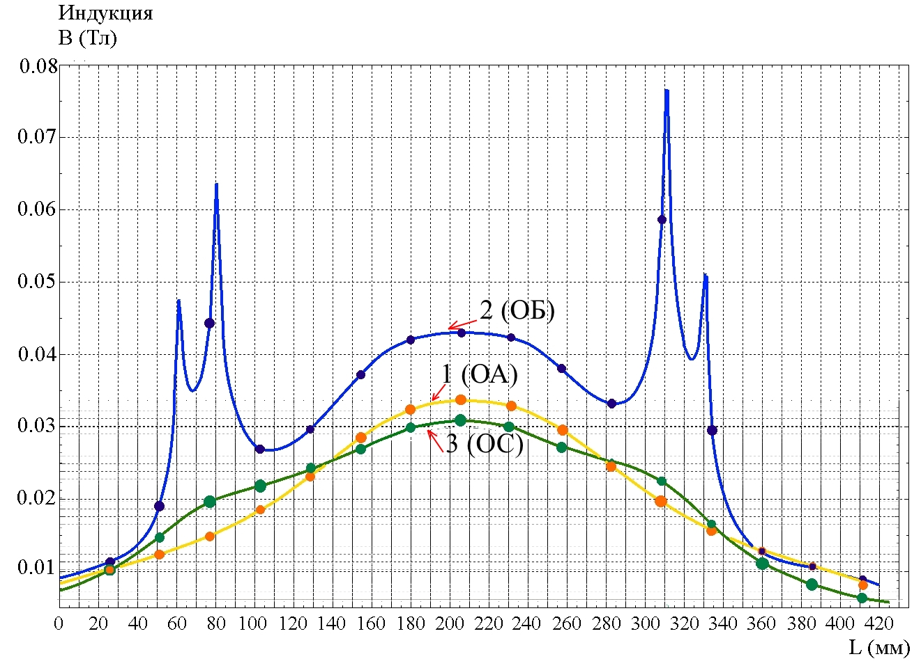
Рис.2. Распределение вектора магнитной индукции в модели незамкнутой комбинированной магнитной системы «железоотделитель – концентратор».

IV. Выводы
Построенные математические модели электромагнитных процессов незамкнутой комбинированной магнитной системы «железоотделитель – концентратор», а также алгоритмы их расчета, программные алгоритмы показали хорошие результаты, которые согласуются с экспериментом.
Использование незамкнутой комбинированной магнитной системы «железоотделитель – концентратор» позволяет увеличить площадь воздействия магнитной индукции и электромагнитных сил на ферромагнитные предметы в заданной области пространства.

Библиографический список
1. Андреева, Е.Г. Математическое моделирование электротехнических комплексов: монография / Е.Г. Андреева, В.З. Ковалев; под общ. ред. Ю. З. Ковалева. – Омск: Изд-во ОмГТУ, 1999. – 172 с.
2. Андреева, Е.Г. Исследование осесимметричной модели магнитной системы открытого типа/ Е.Г. Андреева, А.А. Татевосян, И.А. Семина //Омский научный вестник. – 2010. – Вып. 1(87). – С. 110-113.
3. Сумцов, В.Ф. Электромагнитные железоотделители/ В.Ф. Сумцов. – М.: Машиностроение, 1978. – 174 с.
4. Сегерлинд, Л. Применение метода конечных элементов: Пер. с англ./ Л. Сегерлинд. – М.: Мир, 1979. – 392 с.
5. Зенкевич, О. Конечные элементы и аппроксимация: Пер. с англ / О. Зенкевич, К. Морган. – М.: Мир, 1986. – 318 с.
6. Сильвестер, П. Метод конечных элементов для радиоинженеров и инженеров-электриков: Пер. с англ./ П. Сильвестер, Р. Феррари. – М.: Мир, 1986. – 229 с.
7. Ковалев. Ю.З. Расчет электротехнических устройств с использованием программного пакета ANSYS: учеб. пособие, допущено УМО вузов России по образованию в области энергетики и электротехники/ Ю.З. Ковалев, Е.Г. Андреева, А.А. Татевосян, Д.В. Колмогоров, И.А. Семина. – Омск : Изд-во ОмГТУ, 2013. – 84 с.
8. Попов, А.П. Расчет электрических и магнитных полей методом конечных элементов с применением комплекса программ ELCUT: учеб.пособие / А.П.Попов, А.С. Татевосян, Е.Г. Андреева, А.О. Чугулев. – Омск : Изд-во ОмГТУ, 2010. – 84 с.
9. Бессонов, Л.А. Теоретические основы электротехники: Электромагнитное поле / Л.А. Бессонов. – М.: Высш. Школа, М.: Гардарики, 1986/2001. – 262/317 с.
10. Тамм, И.Е. Основы теории электричества: учеб. пособие для вузов/ И.Е. Тамм. – М.: Наука, 1989. – 504 с.

